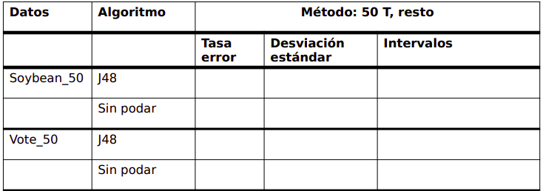
0,04675
0,50237
0,01987
[0,463418 – 0,54132106]
[0,463418 – 0,54132106]
0,01987
0,01075
[0,02566 – 0,06783]
0,04675
0,01075
[0,02566 – 0,06783]
0,50237 0,01987 (0,4825 – 0,5222)

0,07013

0,07013 0,01301 (0,0446 – 0,09569)
0,07013 0,01301 (0,0446 – 0,09569)
0,50237 0,01987 (0,4825 – 0,5222)

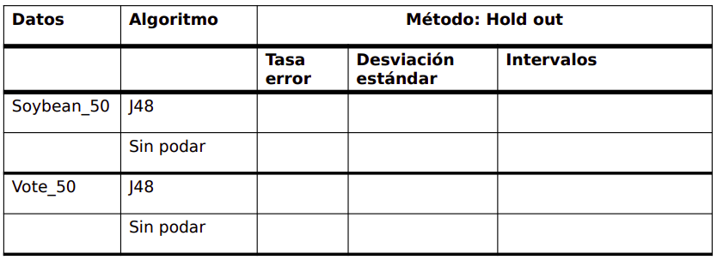
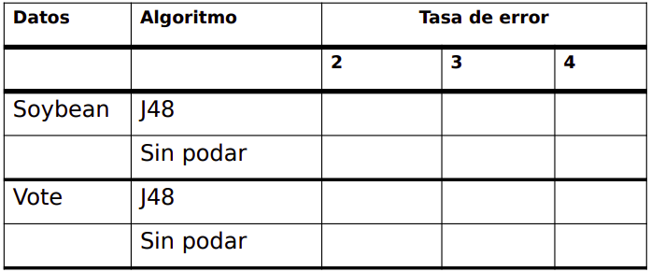
0,06756
0,05405
0,061224
0,0337
0, 107296
0,09787

0,11965

0,11688
0,103
0,09787
0,11965
0,12554
0,0202

0,019913
[0,06397 - 0,14202]
0,01483
[0,00462 - 0,06277]
0,05405
0,05405
0,061224
0,0337
0,01483
[0,067556 - 0,14703]
[0,00462 - 0,06277]
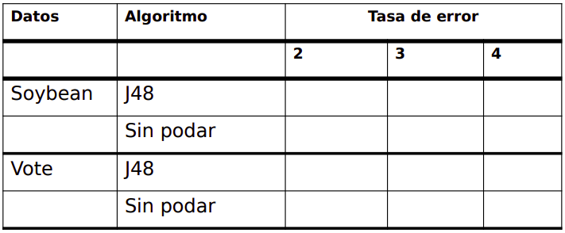
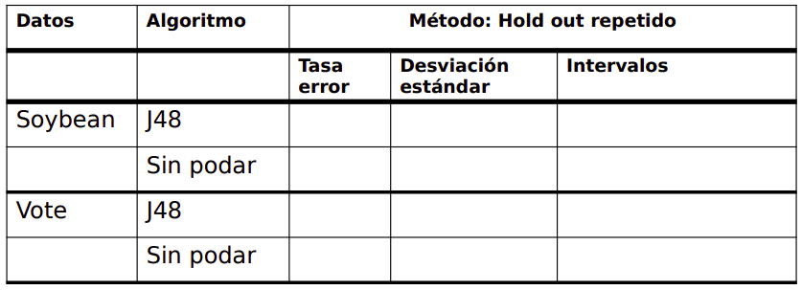
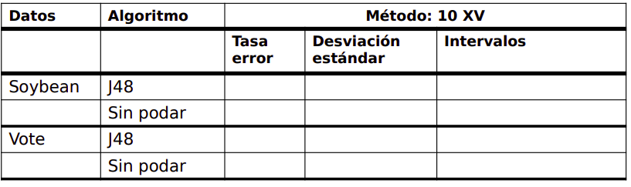
0,10935
0,02043
[0,06929 - 0,1494]
0,11259
0,02069
[0,07202 - 0,15315]
0,05415
0,01863
[0,01762 - 0,090672]
0,05077
0,01807
[0,01534 - 0,08661]
0,08491

0,086445

0,024731342

0,02734
[0,06721 - 0,1026]

[0,06688 - 0,10601]
0,09809
0,09077
0,07906

0,03424

[0,06117 - 0,06117]
0,03678

[0,01216 - 0,061412]
0,0322
0,0369
0,034513
0,04365
0,04159
0,03916
0,10541347 0,102557545 0,089322251
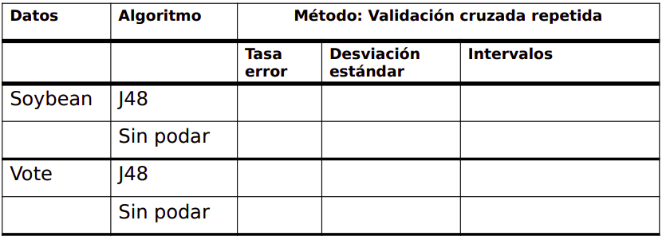
0,08823
0,033851825
[0,06721 - 0,09906]
0,09593
0,03428
[0,077408 - 0,10689]
0,0351
[0,02647 - 0,04374]
0,0403

0,03154
[0,0302– 0,05038]
0,02699

TABLA RESUMEN: soybean
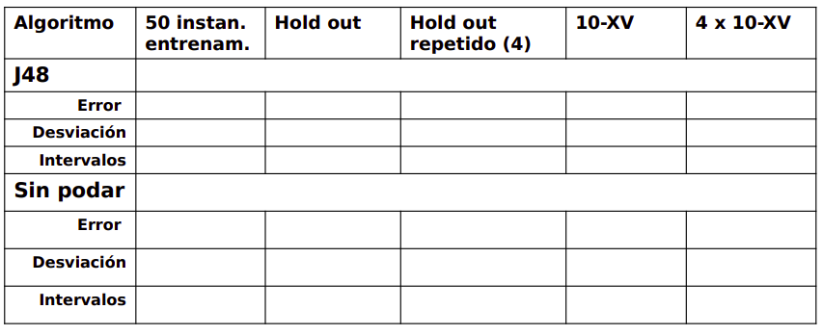
[0,06721 - 0,09906]
[0,077408 - 0,10689]
0,03428
0,033851825
0,09593
0,08823
[0,06688 - 0,10601]
[0,06721 - 0,1026]

0,02734
0,086445

0,024731342

0,08491

[0,07202 - 0,15315]
[0,06929 - 0,1494]
0,02069
0,02043
0,11259
0,10935
[0,067556 - 0,14703]
[0,06397 - 0,14202]
0,0202
0,019913
0, 107296
0,103
0,50237

0,01987

(0,4825 – 0,5222)

0,50237

0,01987

(0,4825 – 0,5222)

TABLA RESUMEN: vote

[0,02647 - 0,04374]
[0,0302– 0,05038]
0,0403

0,03154
0,02699
0,0351
[0,01216 - 0,061412]
[0,06117 - 0,06117]
0,03678
0,03424

[0,01534 - 0,08661]
[0,01762 - 0,090672]
0,01807
0,01863
0,05077
0,05415
[0,00462 - 0,06277]
[0,00462 - 0,06277]
0,01483
0,01483
0,0337
0,0337
0,07013
0,0130
0,0130
0,07013
(0,0446 – 0,09569)
(0,0446 – 0,09569)

